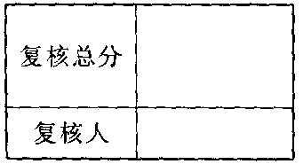
2009年4月江苏省高等教育自学考试
27015创业教育
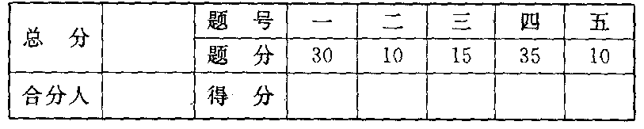
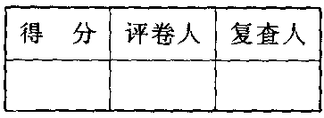
一、单项选择题(每小题1分，共30分)

在下列每小题的四个备选答案中选出～个正确答案，并将
其字母标号填入题干的括号内。
1．对创业者创业具有导向作用、推动作用、调节作用和强化作用的是( )
A．创业意识 B．创业认识 C．创业心理品质 D．创业实践
2．在创业需要的基础上产生了( )
A．创业能力 B．创业兴趣 C．创业信念D．创业实践
3．创业者在创业过程中，为克服心理冲突，将创业实践活动进行到底，需要有坚强的( )
A．内动力 B．意志力 c．外在力 D．想象力
4．创业动机能使创业者始终坚持创业活动的方向以达成创业目标。这是因为创业动机具有
( )
A．方向性功能 B．指向功能 C．激发功能 D．维持功能
5．经营管理能力能为创业活动直接提供效率和效益，是刨业能力中的( )
A．表达能力 B．运筹能力 C．最高能力 D．最低能力
6．在一个开放的社会中，能与同事和上下级协调合作、集体工作，有强烈的责任感和在艰苦环
境中的坚毅性和忍受力，乐于助人以及具有环境意识、能源意识、经济意识、安全意识等，这
种能力被称为( )
A．一般能力 B．社会能力 C．方法能力 n专业能力
7．在创业能力中的最高层次的能力是( )
A．经营管理能力 B．专业技术能力 C．综合性能力 D．观察能力
8．在创业实践训练期间，既要注重不断提高经营管理方面的技能，又要注重训练、提高自己的
( )
A．语言能力 B．写作能力 C．交际能力D．专业能力
9．采集、处理信息时都应做到及时，因为信息具有强烈的( )
A．成效性 B．时效性 C．地方性 D．区域性
10．用访谈方法采集市场信息时，速度最慢的是( )
A．面谈 B．电话 c．信件 I)．电报
11．为使信息准确可靠，提高可信度，确保信息的有效利用，其基本前提是必须进行( )
A．信息优化 B．信息分类 c．信息收集 D．信息计算
12．在人类或社会维系生存、生产和发展过程中所产生的信息，被称为( )
A．已记录的信息 B．没有记录的信息c．自然信息 D．社会信息
13．确立创业目标的依据之一是努力满足( )
A．创业动机 B．创业需要 C．个人需求 D．社会需求
14．下面四项中，为创业者选择企业法律形式时所考虑的主要因素之一是( )
A．产品类型 B．人员构成 C．创业者的目标 D．组织结构
15．不是创业者在选择企业法律形式时应考虑的主要因素是( )
A．产品类型 B．对企业的控制人员构成
c．开办费用 D．创业者的目标
16．创业者自己愿为企业的债务及应履行的其它义务承担多大责任，是其在选择企业的法律形
式时( )
A．不必确定的 8．必须确定的 c．随意确定的 D．不能确定的
17．要使等量资金发挥更大的作用，企业就必须千方百计地( )
A．加快资金筹集 B．加快资金周转 c．偿还银行贷款 D．尽早上市运作
18．泰罗制管理理论中的“例外原则”是指高级管理人员把一般的日常事务处理权授予下级管
理人员，而把对例外事项的决策和督促权( ) ．
A．留给上级 B．留给下级 c．留给自己 D．留给别人
19．霍桑实验表明，由于企业工人并非孤立存在的个体，因此人是( )
A．“经济人” 8．“社会人” C．“复杂人”D．“自然人”
20．基层管理者的另一个重要职能是在职工与上级之间充当联络人，注意倾听职工的意见，了
解职工的思想感情，并及时向上级反映。这一观点来自于( )
A．薜恩的“复杂人”假设 B．泰罗制管理理论
C．梅奥的“人群关系理论” n泰罗的“经济人”假设
21．忽视了管理组织的作用，低估了统一指挥在整个系统中的作用。这一缺陷存在于( )
A．泰罗制管理理论 8．泰罗的“经济人”假设
c．薜恩的“复杂人”假设 D．梅奥的“人群关系理论”
22．创业者及时抓住创业投资机会，是实现创业目标的前提条件，而把握创业投资机会的前提
条件又是( )
A．创业意识 B．创业实践 C．创业活动 D．创业融资
23．当创业机会出现时，许多人都有可能发现它，谁运用得当，谁就有可能取得创业成功。这即
为创业机会所具有的( )
A．高效性特征 8．瞬时性特征 c．罕有性特征 D．公平性特征
24．通过各类主客观因素的独立作用或者相互作用，既可以放大，也可以缩小( )
A．创业机会 B．创业风险 c．创业活动 D．创业实践
25．创业风险它既可能给企业带来不同程度的利益损失，也可能为企业带来不同程度的风险利
益，这是因为创业风险具有( )
A．潜在性 B．释放性 C．两重性 D．可变性
26．利用参加商业保险等法定合理形式来防范风险，称为风险( )
A分散术 B．锁定术 c．缩微术 D．转移术
27．聘请常年法律顾问的这一重要措施属于创业风险的( )
A．事前防范 B．事后防范 C．风险预警 1)．风险监测
28．创业者在创业活动过程中的每一项举措，都会不同程度地影响到( )
A．创业信念 B．创业意识 C．创业计划 D．创业形象
29．促使创业成功的重要途径之一是不断提高产品或服务的质量，树立起良好的( )
A．创业形象 B．创业项目 C．创业产品 D．创业计划
30．建立良好的创业形象，有利于创业活动的开展和成就( )
A．创业能力 B．创业实践活动 c．创业意识 D．创业理念
二、填空题(每空l分，共10分)

3l．当前代表着创业 和趋势的表现形式是科技成果产业化。
32．创业基本素质的四个组成部分是创业能力、创业意识、创业心理品质和创业 ，
33．按信息来源与流通情况划分，有关某省农民研究出五彩水稻品种的信息，属
信息。
34．创业者对所获得的信息要及时处理，以保证信息的 性。
35．创业过程的每一个行动、每一个阶段都应有 。
36．潜在能力是实际能力形成的基础与 ，实际能力是潜在能力的展现。
37．现代企业是一个复杂的开放系统，要求创业者必须具备整体意识、 意识甚
至全球意识。
38．风险投资家在选择投资目标企业时的一个重要标准，就是看这个企业是否实行
39．对富有新鲜感的产品，而且当前没有或很少有竞争对手时，通常采用 的市
场定价策略。
40．在融资计划实施过程中所蕴含的风险称为 风险。

三、名词解释(每小题3分，共l5分)

41．社会适应障碍


42．集中型市场管理策略

43．风险投资

44．异时履行抗辩权

45．创业形象

四、简答题(第46小题5分。其余每小题6分，共35分)

46简述权益融资的特点。

47．信息处理的重要性主要体现在哪些方面?

48．创业者为什么应保持合作的心态?

49．为什么说创业能力具有强烈的社会实践性?

50．创业者确立创业目标时应注意做到哪三个切合?

51．简述专业技术能力在创业实践过程中所起的作用。

五、论述题(10分)

52．试述确立创业目标的主要依据。

